1.sz.melléklet a 65/2018.(VI.26.) határozathoz

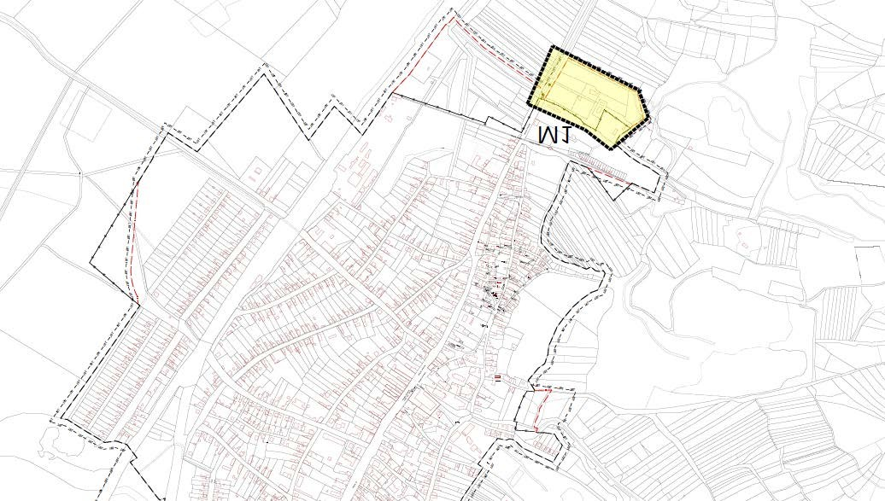

A módosítással érintett terület elhelyezkedése a településen belül

Tarcal Község Önkormányzata 2005. óta a Településrendezési Eszközeit, így a Településszerkezeti Tervet és Leírását, valamint a Helyi Építési Szabályzatot és a Szabályozási terveket többször módosította.

A közelmúltban magán kezdeményezésre megkeresés érkezett az Önkormányzathoz, hogy a 2049/11-2049/14. helyrajzi számú ingatlanok vonatkozásában, hogy a Településrendezési tervek módosítására kerüljön sor, építési beruházás, turisztikai, borászati fejlesztés ügyében.

TELEPÜLÉSSZERKEZETI TERV MÓDOSÍTÁSÁT IGÉNYLŐ TÉTELEK:

MÓDOSÍTÁS SORSZÁMA
T-1/ K-7/M-1 számú módosítás | A 2049/11-2049/14 helyrajzi számú ingatlanok és környezetük rendezése.

2.sz.melléklet a 65/2018.(VI.26.) határozathoz
MÓDOSÍTÁS SORSZÁMA | MÓDOSÍTÁS JELLEGE
K-7. | Területfelhasználás rendeltetésének megtartása mellett kialakult közlekedési területek feltüntetése
A MÓDOSÍTÁSSAL ÉRINTETT TERÜLET | A MÓDOSÍTÁSSAL ÉRINTETT TERVLAP
Tarcal község belterület 2049/11-2049/14 helyrajzi számú ingatlanok és környezetük. | Településszerkezeti terv  Jóváhagyva: 86/2005.(IV.12) határozattal
A MÓDOSÍTÁS RÖVID LEÍRÁSA
A 2049/11-2049/14 helyrajzi számú ingatlanok környezetük rendezése.
A kialakult közlekedési területek feltüntetése az állami alapadat szolgáltatás alapján..
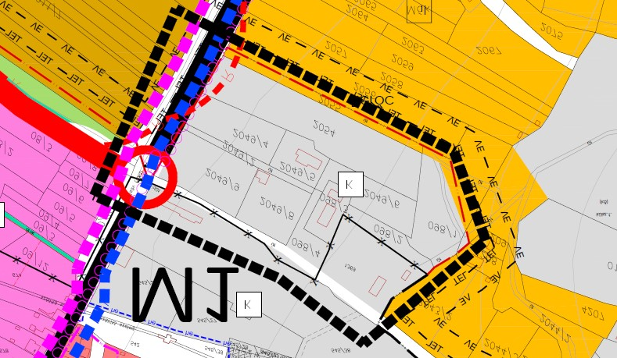
A MÓDOSÍTÁSSAL ÉRINTETT TERÜLET ÁBRÁZOLÁSA A HATÁLYOS SZERKEZETI TERVEN
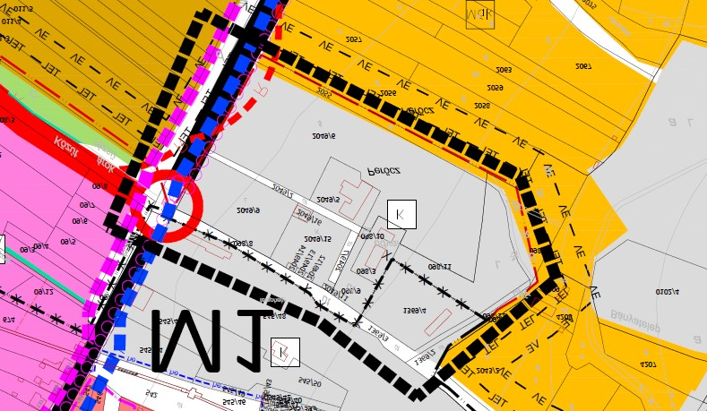
A Településszerkezeti terv T-1/K-7/M1 számú módosítása Tervező Lautner Emőke TT-1-05-0079
Készült az állami alapadatok felhasználásával. Az északi irány lap teteje felé mutat
3.sz.melléklet a 65/2018.(VI.26.) határozathoz

